PROPOSTA DI ATTIVITÀ ED EVENTI
Data di consegna del progetto / /
Nello Spazio 28 ( ) |  |  | In Altro ( ) Indica dove:
Artistico ( ) | Culturale ( ) |  | Commerciale ( ) | Educativo ( ) | Sociale ( ) | Tutti ( )
COSA SI FARÀ - Definizione dell’attività
Proposto da
Nome responsabile
Cognome
responsabile
Descrizione di come si svolge l’attività
Titolo dell'attività
COME SI FARÀ - Definizione dell’attività
Obbiettivo
Strategie
Tattica
Mezzi di diffusione
CON COSA SI FARÀ - Risorse
Spazio richiesto
Numero di partecipanti
Destinatari
(Caratteristiche del
Target)
Durata
Attrezzi e materiali
Sostegni
Data proposta
per l’evento
Osservazioni

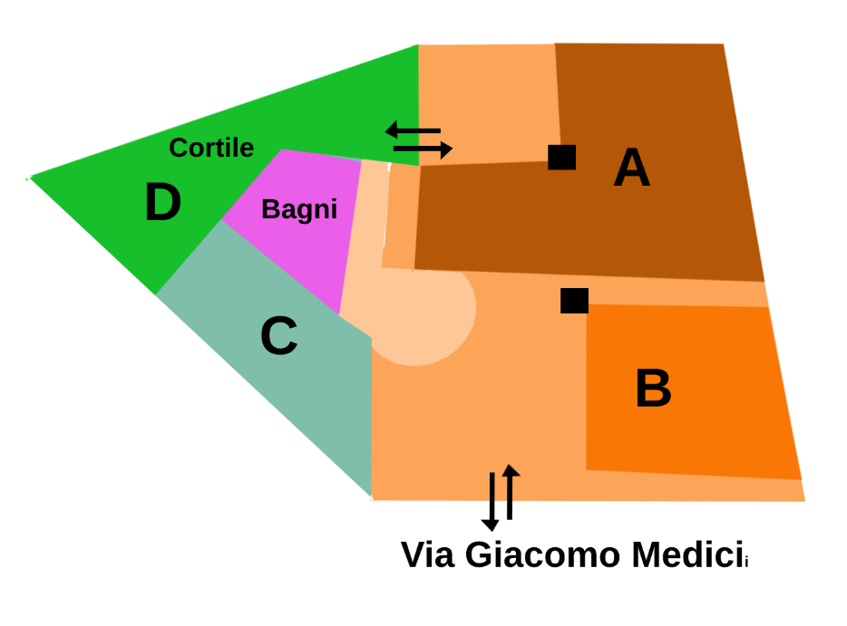
Gli Artimani 2021

